Министерство науки и высшего образования Российской Федерации

Федеральное государственное бюджетное образовательное

учреждение высшего образования

Кубанский государственный технологический университет

(ФБГОУ ВО КубГТУ)

Институт компьютерных систем и информационной безопасности

Кафедра информационных систем и программирования

Отчет к

лабораторной работе №5:

«Разработка приложения базы данныхMongoDB в Node.js»

по дисциплине «Нереляционные базы данных»

Выполнил студент

группы 19-КМ-ПИ1

Ручка Артем

Краснодар

2020

**Цель работы**

Изучить основы разработки серверных приложений MongoDB на Node.js.

**Задания**

1. Создайте серверное приложение MongoDB в Node.js для своей предметной области.

**Ход работы:**

1. Подключение к базе данных осуществляем посредством mongoose. Конфигурация подключения приведена ниже.

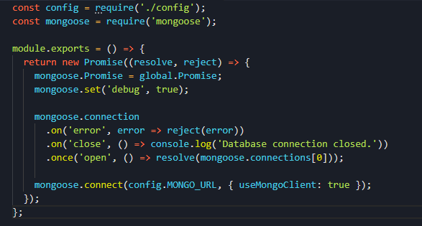

Рисунок 1 – Основной файл database.js

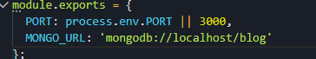

Рисунок 2 – Дополнительный файл config.js

2. Выводим информацию из базы данных на экран.

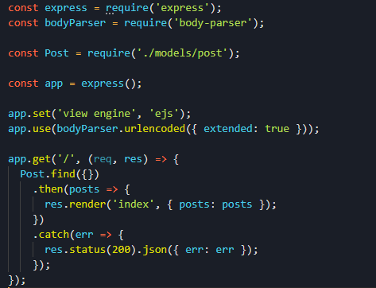

Рисунок 3 – Вывод на экран

3. В результате выполнения задания было создано приложение, которое выводит данные из базы данных MongoDB на экран в виде списка.

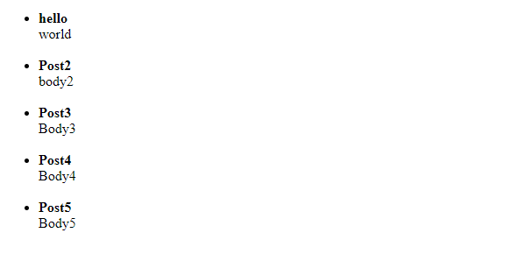

Рисунок 4 – Вывод данных из базы данных

**Вывод**

В результате выполнения лабораторной работы было создано простое приложение на Node.js, которое подключается к базе данных MongoDB и выводит данные из нее на экран.